 UDRUŽENJE/UDRUGA POSLODAVACA KOMUNALNE PRIVREDE U FBIH

***Tel/fax: +387 33 217 419 e-mail:***[***upkp@bih.net.ba***](mailto:upkp@bih.net.ba)[***www.upkp.com.ba***](http://www.upkp.com.ba/) ***Jadranska bb, Sarajevo***

***ID broj: 4200074940009 INTESA SANPAOLO banka: 1540011100646166***

**„UTICAJ PANDEMIJE CORONA VIRUS NA KOMUNALNU PRIVREDU: Kratkoročne i dugoročne posljedice“**

Iza nas je dvadeset mjeseci izazova, neizvjesnosti, straha, pritiska, novih zahtjeva, novih ili drugačijih uslova rada, kao i svakodnevna borba i bojazan za zdravlje svakog pojedinca, ali i radnog kolektiva, kao i uže i šire društvene zajednice. U ovim i ovakvim okolnostima smo radili, živjeli i realizovali razne aktivnosti i projekte svi skupa, i svako je pojedinačno ali i kao dio tima, grupe ili organizacije davao svoj doprinos u borbi protiv nevidljivog ali dokazano prisutnog i vrlo opasnog neprijatelja - corona virusa, koji izaziva oboljenje COVID-19 i zbog kojeg je proglašena i još je na snazi PANDEMIJA u cijelom Svijetu. Na žalost svih nas, ovome ni nakon dvadeset mjeseci nije kraj! Čak šta više, povremeno se stiče dojam da mnoge mjere, propisi i aktivnosti koje su nam propisale nadležne institucije, i ne daju očekivane efekte. Sve češće i sve više se čuju izjave i komentari koji govore o tome da pandemija neće tako brzo završiti, te da mi treba što prije da prihvatimo život i rad sa virusom oko nas i sa mjerama koje nam propisuju. Shodno svemu ovome, sasvim je jasno da je pandemija već dala i daje kratkoročne negativne efekte na svakodnevni život i rad u cijelom svijetu, a dugoročne negativne efekte možemo predvidjeti i pretpostaviti kakvi će biti.

Efekte i posljedice ovakvog stanja, ove nametnute svakodnevnice, smo osjetili i nažalost osjećamo i dalje, svi mi, kako u privatnom tako i u poslovnom smislu. Različite su reflekcije, uticaj i posljedice proizašle iz ovoga u zavisnosti kojoj branši ili djelatnosti ko pripada, u smislu poslovnog ambijenta i radnih obaveza i zadataka.

U nastavku ovog dokumenta fokus će biti na komunalnu privredu/djelatnost, na poslodavce komunalne privrede i na uposlenike iste. Važnost komunalne privrede i usluga koje dajemo je svima poznata, ali istovremeno nedovoljno cijenjena od nadležnih. Pažnja i podrška se u vrlo malom obimu daje u normalnim okolnostima, a uglavnom se značaj i važnost komunalne privrede i usluga prepoznaje u kriznim ili vanrednim situacijama. Komunalne usluge predstavljaju usluge od javnog interesa i nezamjenjiv su dio normalnog života i rada svakog pojedinca ali i kolektiva tj. privrednog (javnog ili privatnog) subjekta.

Iako je izostala brza i efikasna podrška od osnivača i nadležnih institucija, komunalna preduzeća su se vrlo brzo i efikasno organizovala i poduzela dodatne mjere zaštite radnika, a sve u cilju da korisnicima naših usluga, ali i svim sugrađanima ne bude uskraćen optimalan nivo usluga. I pored toga, sa zadovoljstvom možemo konstatovati da je komunalna privreda u FBiH ispunila svoj zadatak, a da pri tome nisu zabilježene masovne zaraze radnika (naravno, pojedinačnih slučajeva i obolijevanja je bilo).

Kako bi se pravilno razumjela pozicija i važnost komunalnih preduzeća, između ostalih, potrebno je navesti sljedeće usluge: distribucija pitke vode, odvodnja otpadnih voda, distribucija toplotne energije/plina, preuzimanje i zbrinjavanje komunalnog otpada, kao i posebnih kategorija otpada, upravljanje parkinzima, tržnicama/pijacama, grobljima, te uređenje i čišćenje zelenih površina, putnih pojasa, gradskih i prigradskih saobraćajnica, trgova, parkova, trotoara, pješačkih staza itd. Iz ovoga se jasno da zaključiti, da je spektar usluga i obim istih veoma širok, sa veoma velikim brojem korisnika, a sve to komplikuje realizaciju i naplatu istih.

Potpuno je pogrešno mišljenje koje se često iznosi u javnosti da se komunalna preduzeća finansiraju iz budžeta njihovih osnivača, što nije tačno, jer su komunalna preduzeća privredna društva i posluju u skladu sa Zakonom o privrednim društvima i Zakonom o javnim preduzećima.

Udruženje/Udruga poslodavaca komunalne privrede u FBiH je od početka nastale krize uzrokovane pandemijom aktivno sarađivalo sa svojim članicama i pokušavalo pomoći u prevazilaženju nastale situacije, jer je rezultat ovakvog stanja i svih propisanih zabrana i naredbi bio direktna finansijska šteta prema preduzećima, koja se ogleda u drastično smanjenoj naplati računa za komunalne usluge na blagajnama preduzeća, a također i putem poslovnih banaka, kako od građana tako i od strane privrednih subjekata, pa i budžetskih korisnika. Ovo je posebno bilo izraženo u 2020. godini i smatra se jednom od najvažnijih kratkoročnih negativnih posljedica pandemije po komunalnu privredu.

Zbog zaraženosti virusom ili zbog ostvarenog kontakta sa zaraženom osobom, od strane uposlenika komunalne privrede, sva preduzeća komunalne privrede su se tokom 2020. i 2021. godine, suočavala sa drugom važnom kratkoročnom negativnom posljedicom, a to je neplanirano odsustvo više uposlenika, u više navrata tokom godine. Ovakva situacija je za rezultat imala smanjenje efikasnosti i efektivnosti u realizaciji mjera, aktivnosti i projekata.

Parlament Federacije BiH je 2020. godine usvojio Zakon o ublažavanju negativnih ekonomskih posljedica Pandemije, ali istim nisu obuhvaćena javna komunalna preduzeća, niti im je dat bilo kakav prioritet u ublažavanju negativnih ekonomskih posljedica uzrokovanih stanjem pandemije COVID-19. Pored ovoga osnivači su usljed smanjenog priliva sredstava u budžete, svoje aktivnosti usmjerili uglavnom na zdravstveni sistem, policiju, obrazovanje i dijelom privredu, a komunalna preduzeća su prepuštena sama sebi.

Usljed smanjenog priliva sredstava u budžete Kantona i FBiH, a uvećane potrebe zdravstvenog sektora za sredstvima, s tim u vezi u 2020. godini, veliki dio komunalnih preduzeća ostao je uskraćen za redovne godišnje prihode od javnih poziva i grantova, što je također jedna od važnih kratkoročnih negativnih posljedica za našu djelatnost.

Udruženje/Udruga poslodavaca komunalne privrede u FBiH je tokom 2020. ali i 2021. godine pripremilo i dostavilo više zahtjeva i prijedloga za prevazilaženje teškoća u poslovanju JKP u FBiH za vrijeme pandemije COVID-19, svim nivoima vlasti, kao i koordinacionom odboru za stabilizaciju privrede i sanaciju negativnih posljedica pandemije u FBiH, ali nije bilo nikakvog odziva niti pozitivne reakcije.

Krajem 2020. godine urađena je analiza finansijskih pokazatelja poslovanja komunalnih preduzeća u FBiH, a ista je pokazala poremećaj likvidnost poslovanja komunalnih preduzeća, određene gubitke u poslovanju, smanjen stepen naplate usluga, a u kontaktu sa našim članicama smo dobili okvirne finansijske podatke koji ovo potvrđuju. Prema obrađenim podacima, prikupljenim od naših članica, zaključujeno je da se radilo o milionskim gubicima.

Dakle, kada su u pitanju **kratkoročne negativne posljedice** pandemije corona virusa, možemo apostrofirati sljedeće:

* *Višesedmična odsutva više uposlenika tokom 2020. i 2021. godine a usljed infekcije corona virusom ili kontakta sa osobom koja je inficirana, što dovodi do privremene smanjene efektivnosti/efikasnosti u radu.*
* *Smanjenje prihoda usljed povremenog zatvaranja pravnih subjekata (manje utrošene vode, manje sakupljenog otpada, manje korištenje kanalizacione mreže), a usljed ograničenosti u kretanju stanovništva umanjeno korištenje tržnica, parking prostora i sl.*
* *Smanjenje procenta naplate usljed ograničenog kretanja stanovništva, usljed smanjenih primanja kod stanovništva i dr.*
* *Umanjenje prihoda po osnovu proširenja obuhvata i broja korisnika vodnih usluga, te usloga zbrinjavanja komunalnog otpada*
* *Umanjenje prihoda po osnovu grantova na nivou Kantona i FBiH.*

U cilju prikupljanja aktuelnih podataka i informacija od članica Udruženja, a radi analize istih i izdvajanja određenih činjenica i zaključaka, pripremljen je upitnik i dostavljen članicama Udruženja/Udruge na popunu. Nakon isteka roka ostavljenog za popunu i dostavu, ukupno smo zaprimili 41 popunjen upitnik sljedeće strukture: 21 (mix), 9 (ViK), 5 (toplotna energija), 4 (pokopno) i 2 (pijace/tržnice), i naravno svi su bili predmet analize. A nakon analize prikupljenih odgovora, u nastavku objedinjeni podaci, po grupama:

* **Procenat naplate:** u prosjeku stepen naplate je iznosio ovako: 86,78 (2019), 88,19 (2020), 88,72 (2021). Dakle stepen naplate je na istom ili sličnom nivou u posljednje 3 godine, ali druga činjenica koja nam je poznata iz prošlogodišnje analize je negativna posljedica, a to je da je fakturisani iznos u 2020. znatno manji nego u 2019 godini, takođe i u 2021 bilježimo smanjene prihode po istom osnovu.
* **Udio troškova energenata u ukupnim troškovima:** u prosjeku udio ovih troškova iznosi: 14,82 (2019) ali se isti kreću u dijapazonu od 0,08 do 70%; 14,97 (2020) ali se isti kreću u dijapazonu od 0,07 do 70,50%, 15,81 (2021) ali se isti kreću u dijapazonu od 0,06 do 71%. Ovdje moramo posebno istaći preduzeće Sarajevogas sa sljedećim procentima: 0,26 (2019); 0,18 (2020); 0,19 (2021) jer je isto distributer plina. Također važno je za istaći preduzeća Toplane (kojih je 4 u ovoj analizi) gdje je u prosjeku procenat sljedeći: 55,97 (2019); 57,93 (2020); 57,32 (2021). Kada su u pitanju razlozi povećanja troškova po ovom pitanju u nastavku su dva dijagrama koji to prikazuju:

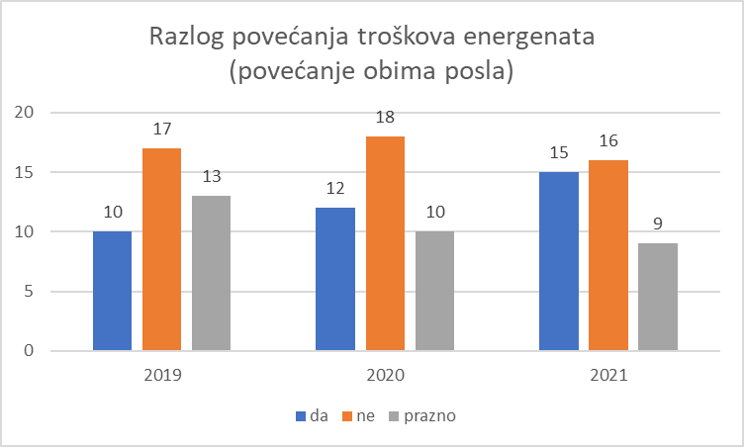

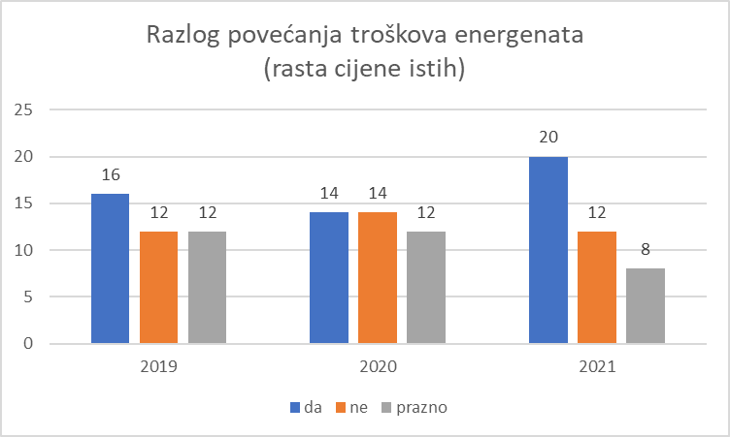

* 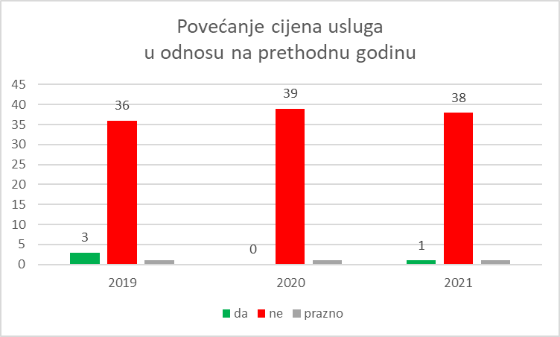**Povećanje cijena usluga u odnosu na prethodnu godinu:** nažalost rezultati po ovom pitanju su očekivano ovakvi, ovakvi rezultati po ovom pitanju imaju višestruke negativne implikacije na poslovanje i egzistencija komunalnih preduzeća, ako i na kvalitet usluga koje ista pružaju. U nastavku je dijagramski prikaz iz kojeg je sve vrlo jasno:

* **Broj uposlenika koji su napustili Preduzeće zbog niskih primanja:** kada su u pitanju rezultati po ovom pitanju, bar što se tiče ovih 41 komunalnih preduzeća koja su uzela učešće u anketi i popunila upitnik, vidljivo je da je trend pozitivan, a izgleda ovako: 17 (2019); 11 (2020); 6 (2021). Razlozi ovakvog pozitivnog trenda su vjerovatno u tome da je prosječna starosna dob uposlenika visoka pa se teže donosi odluka o promjeni poslodavca, možda i polna i obrazovna struktura također doprinose tome, ali i određeni nivo sigurnosti u redovna primanja bez obzira na visinu (jer poznata je činjenica da vrlo visok procenat uposlenika u komunalnoj privredi je kreditno zadužen te da sigurnost i stabilnost u redovnom izmirenju obaveze vidi ipak tu gdje trenutno radi).
* 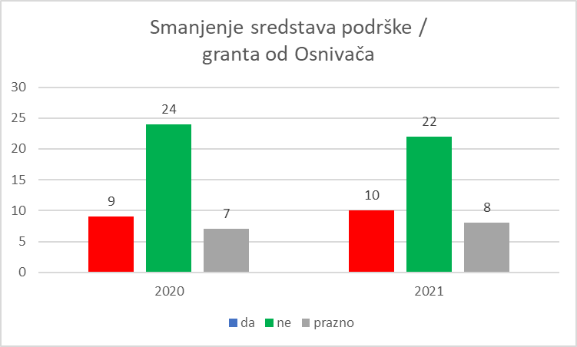**Smanjenje sredstava podrške/granta od Osnivača:** analiza odgovora po ovom pitanju ide u prilog tome da ipak nije bilo značajnijeg umanjenja Prihoda za preduzeća po ovom osnovu, a sve prikupljene odgovore smo objedinili i vidljivi su u sljedećem dijagramu:
* 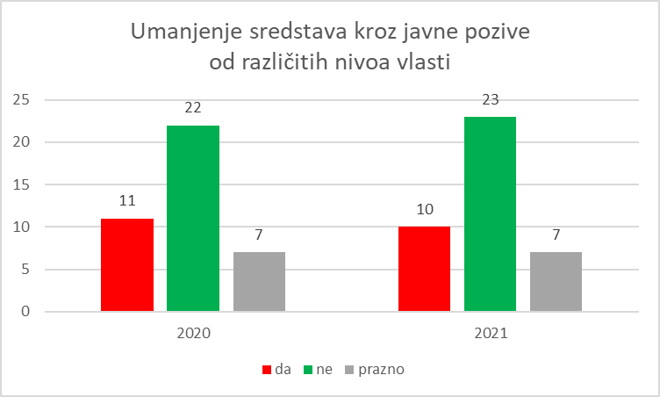**Umanjenje sredstava kroz javne pozive od različitih nivoa vlasti:** analiza odgovora po ovom pitanju ide u prilog tome da nije bilo značajnijeg umanjenja prihoda za preduzeća po ovom osnovu, a sve prikupljene odgovore smo objedinili i vidljivi su u sljedećem dijagramu:
* **Da li ste primili bilo kakav vid finansijske podrške za oporavak od pandemije od Osnivača ili nekog nivoa vlasti:** Nažalost prikupljeni i obrađeni odgovori po ovom pitanju su potvrdili kontinuitet odnosa osnivača ili nekog dijela nivoa vlasti spram komunalne privrede koji nas prati godinama unazad. Iako smo se potajno nadali da će zbog ove izvanredne situacije ipak doći do promjene pristupa i odnosa, to se nije desilo, a potvrda toga je prikazana u sljedećem dijagramu:

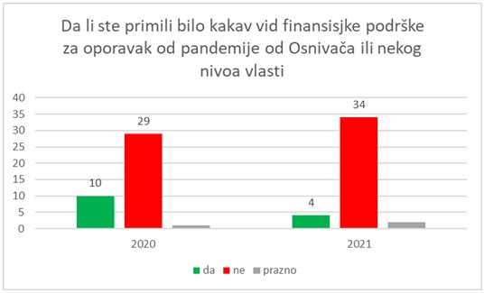

Kao dio upitnika, ostavljena je mogućnost da se članice Udruženja/Udruge izjasne u formi prijedloga: šta je to što smatraju kao top izazovi, sa kojima će se komunalna privreda suočiti u narednom periodu. Nakon objedinjavanja svih pristiglih prijedloga i grupisanja istih, a vodeći računa i o rezultatima ankete po svim ostalim pitanjima, u nastavku je TOP 15 izazova:

* Cijene komunalnih usluga ne oslikavaju troškove pružanja tih usluga (neekonomska cijena);
* Neadekvatna starosna i kvalifikaciona struktura uposlenika;
* Nedefinisan status imovine kojom upravljaju JKP;
* Odlazak BiH stanovništva u razvijenije zemlje – smanjenje obima korištenja komunalnih usluga;
* Odlazak mladih i obrazovanih iz Bosne i Hercegovine – nemogućnost obezbjeđenja kvalifikovane i edukovane radne snage;
* Poskupljenje energenata i vodo materijala, kao i drugih materijala koje koriste JKP;
* Nedovoljna platežna moć stanovništva;
* Nepovoljne odredbe zakona o JN i PDV-u po JKP;
* Neadekvatna zaštita šuma, rijeka i vodozaštitnih zona u užem i širem smislu;
* Nedovoljna informatičko-tehnološka opremljenost i edukovanost uposlenika JKP;
* Nedovoljna izdvajanja osnivača i svih nivoa vlasti kroz grantove i javne pozive, a za potrebe JKP;
* Neadekvatna primjena zakonskih i podzakonskih akata od strane tijela za nadzor i monitoring;
* Nedovoljno uređena oblast odlaganja/zbrinjavanja otpada; nedovoljan monitoring provedbe propisa;
* Nemogućnost naplate svih potraživanja zbog brze zastare – 1 godina;
* Sveukupne političke i socijalno-ekonomske prilike ne daju poseban optimizam.

Shodno prethodno navedenom, a isto je ponavljano od više preduzeća po više puta, da se zaključiti da komunalnu privredu i djelatnosti kojima se bavimo čekao izuzetno turbulentno vrijeme, sa mnogo izazova i neizvjesnosti. Ali bez obzira na sve to, komunalna preduzeća će nastaviti davati svoj maksimum i nastojati ispunjavanjavati zahtjeve vezane za djelatnost koju obavljaju.

Stručni tim na kraju ove obrađene teme, predlaže Skupštini donošenje sljedećih zaključaka:

* Skupština potvrđuje top 15 pitanja kao listu prioriteta za djelovanje i rad UO, Pododbora i radnih timova u narednoj godini, pored ostalih aktivnosti;
* Skupština zadužuje UO da adekvatno rasporedi zaduženja po svakom prioritetu na pododbore, radne timove, stručnu službu ili pojedince, te da prati realizaciju istih;
* Svi zaduženi treba da kontinuirano u saradnji i koordinaciji sa članicama Udruženja/Udruge rade na realizaciji svakog pitanja, i da izvještava UO na sjednicama.